NÁZEV ŠKOLY | BRÁNA, základní škola a mateřská škola  Kollárova 456, 509 01 Nová Paka
ČÍSLO PROJEKTU | CZ.1.07/1.4.00/21.3750
NÁZEV PROJEKTU | Rozvoj čtení a práce s informacemi
ČÍSLO A NÁZEV KLÍČOVÉ AKTIVITY | III/2 Inovace a zkvalitnění výuky prostřednictvím ICT
AUTOR | Pavlína Bulušková
PŘEDMĚT | Matematika
TÉMATICKÝ OKRUH | Slovní úlohy pro I. stupeň
NÁZEV DUM | Na kole
ROČNÍK | 4.
ČÍSLO MATERIÁLU | VY_32_INOVACE_3_12_M_Na kole
DATUM TVORBY | 9. 12. 2014
ANOTACE | Tento materál slouží k procvičování převádění jednotek času v rámci slovních úloh.

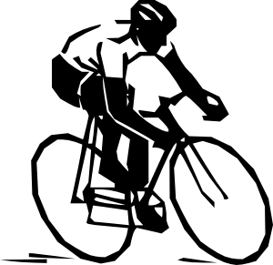
Jonáš se jel projet na kole. Vyjel v 9 hodin 26 minut a vrátil se v 10 hodin 26 minut.

- Kolik hodin byl Jonáš na projíždce?

- Kolik minut se projížděl?

- Kolik hodin by se Jonáš projížděl, kdyby byl na kole 240 minut?

- Kolik minut by se Jonáš projížděl, kdyby byl na kole 3 hodiny?

Použité zdroje:
www.clker.com

